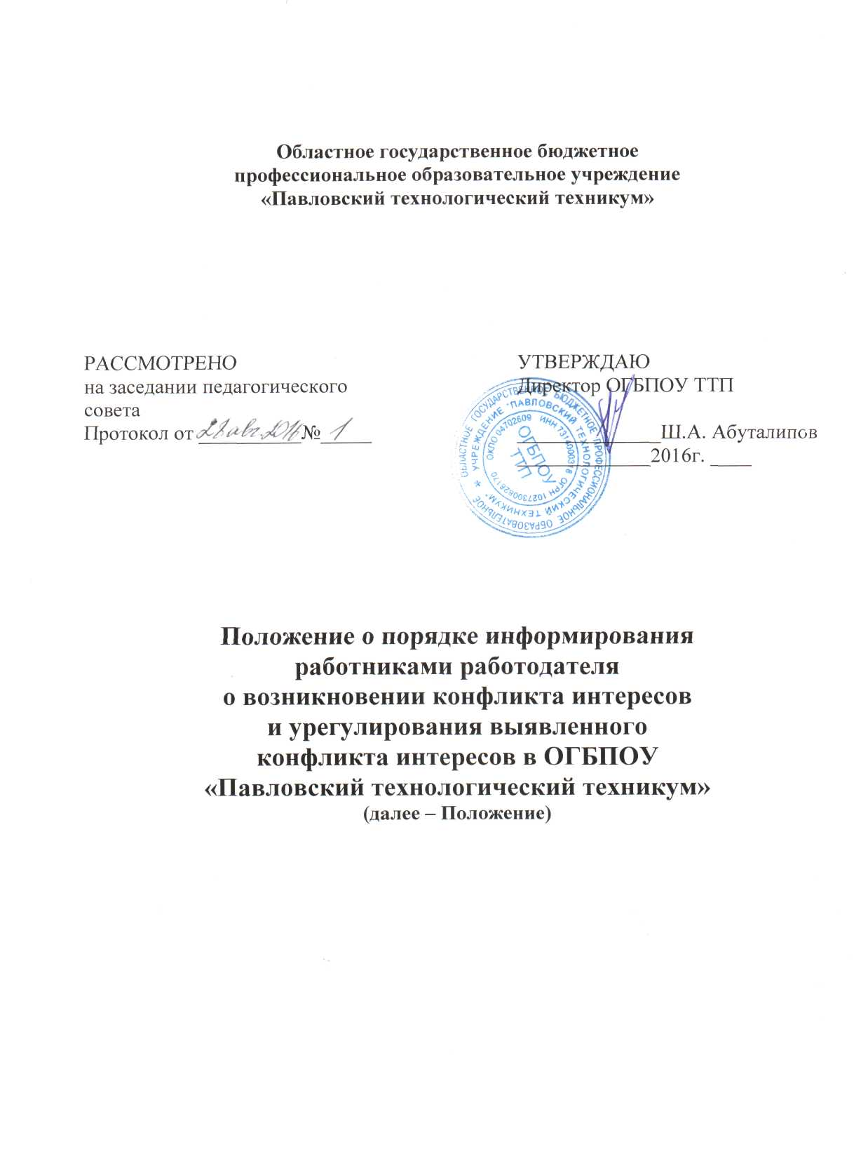

Настоящее Положение разработано в соответствии с требованиями Федерального закона от 25.12.2008 № 273 - ФЗ (ред. От 28.12.2013) «О противодействии коррупции» и «Методическими рекомендациями по разработке и принятию организациями мер по предупреждению и противодействию коррупции» разработанными Министерством труда и социальной защиты Российской Федерации. Настоящее положение определяет в рамках реализации уставных целей и задач ОГБПОУ «Павловский технологический техникум» (далее – учреждение) систему мер по предотвращению и урегулированию конфликта интересов в учреждении.
1. Общие положения
1.1. Настоящий порядок информирования (уведомления) распространяется на всех работников техникума вне зависимости от уровня занимаемой должности в целях принятия мер, направленных на устранение причин возникновении конфликта интересов, работники техникума обязаны незамедлительно информировать непосредственного руководителя или лицо, ответственное за реализацию антикоррупционной политики обо всех случаях возникновении конфликта интересов;
1.2. Под личной заинтересованностью указанных лиц понимается материальная или иная заинтересованность, которая влияет или может влиять на обеспечение прав и законных интересов учреждения

2. Процедура информирования работниками учреждения работодателя о возникновении конфликта интересов.
2.1. Уведомление о фактах возникновения конфликта интересов осуществляется:
- письменно по форме согласно приложению N 1 путем передачи его уполномоченному директором ответственному лицу;
- через «Ящик для обращения сотрудников, граждан и организаций по вопросам коррупции в ОГБПОУ ТТП» расположенного на официальном сайте техникума;
- по номеру телефона техникума;
- по электронному адресу техникума.
2.2. Перечень сведений, подлежащих отражению в уведомлении, должен содержать:
- фамилию, имя, отчество, должность, место жительства и телефон лица, направившего уведомление;
- описание обстоятельств, при которых стало известно о случаях возникновении конфликта интересов (дата, место, время, другие условия).
2.3.. Если уведомление направляется работником в отношении других лиц, о фактах возникновении конфликта интересов, указывается:
- фамилия, имя, отчество и должность других лиц;
- подробные сведения о возникновении конфликта интересов;
- способ и обстоятельства возникновения конфликта интересов.
2.4. Уведомления подлежат обязательной регистрации в Журнале (приложение № 2), который должен быть прошит и пронумерован, а также заверен оттиском печати техникума.
Ведение журнала в техникуме возлагается на уполномоченное лицо.
2.5.Уполномоченное лицо, принявшее уведомление, помимо его регистрации в журнале, выдает работнику, направившему уведомление, под роспись талон -уведомление с указанием данных о лице, принявшем уведомление, дате и времени его принятия.
Талон-уведомление состоит из двух частей: корешка талона-уведомления и талона-уведомления (приложение N 3).
После заполнения корешок талона-уведомления остается у уполномоченного лица, а талон-уведомление вручается работнику, направившему уведомление.
Отказ в регистрации уведомления, а также невыдача талона-уведомления не допускается.
2.6. Анонимные уведомления, поступившие через «Ящик для обращения сотрудников, граждан и организаций по вопросам коррупции в ОГБПОУ ТТП» расположенного на официальном сайте техникума; по номеру телефона техникума; по электронному адресу техникума регистрируются в Журнале уведомлений, но к рассмотрению не принимаются.
2.7. Конфиденциальность полученных сведений обеспечивается директором техникума или по его поручению уполномоченным лицом.
Организация проверки сведений о случаях возникновении конфликта интересов или о ставших известными фактах возникновении конфликта интересов осуществляется уполномоченным лицом по поручению директора
2.8. По результатам рассмотрения уведомления работодатель (уполномоченное лицо) принимает одно из следующих решений:
- об отсутствии конфликта интересов;
- о наличии конфликта интересов и необходимости принятия мер по его урегулированию;
- об организации проверки содержащихся в уведомлении сведений.
2.9. Проверка содержащихся в уведомлении сведений проводится в порядке, установленном законодательством Российской Федерации.
2.10. Материалы проверки докладываются работнику, ответственными за реализацию полномочий в сфере противодействия коррупции, работодателю (уполномоченному им лицу) для принятия решения о направлении уведомления и результатов проверки, содержащихся в нём сведений в соответствующую комиссию по соблюдению требований к служебному поведению и урегулированию конфликта интересов.
3. Основные обязанности работников в связи с раскрытием и урегулированием конфликта интересов
3.1. Основные обязанности работников в связи с раскрытием и урегулированием конфликта интересов включают в себя:
- при принятии решений по деловым вопросам и выполнении своих трудовых обязанностей руководствоваться интересами учреждения, без учёта своих личных интересов, интересов своих родственников и друзей;
- избегать (по возможности) ситуаций и обстоятельств, которые могут привести к конфликту интересов;
- раскрывать возникший (реальный) или потенциальный конфликт интересов;
- содействовать урегулированию возникшего конфликта интересов.
4. Порядок раскрытия конфликта интересов работников учреждения и порядок его урегулирования.
4.1. В учреждении установлены следующие виды раскрытия конфликта интересов:
- раскрытие сведений о конфликте интересов при приёме на работу;
- раскрытие сведений о конфликте интересов при назначении на новую должность;
- разовое раскрытие сведений по мере возникновения ситуаций конфликта интересов.
4.2. С цель оценки серьёзности возникающих для учреждения рисков и выбора наиболее подходящей формы урегулирования конфликтов интересов в учреждении используются следующие способы его разрешения:
- ограничение доступа работника к конкретной информации, которая может затрагивать личные интересы работника;
- добровольный отказ работника или его отстранение (постоянное или временное) от участия в обсуждении и процессе принятия решений по вопросам, которые находятся или могут оказаться под влиянием конфликта интересов;
- пересмотр и изменение функциональных обязанностей работника;
- временное отстранение работника от должности, если его личные интересы входят в противоречие с функциональными обязанностями;
- перевод работника на должность, предусматривающую выполнение функциональных обязанностей, не связанных с конфликтом интересов;
- передача работником принадлежащего ему имущества, являющегося основой возникновения конфликта интересов в доверительное управление;
- отказ работника от своего личного интереса, порождающего конфликт с интересами организации;
- увольнение работника из организации по его инициативе;
- увольнение работника по инициативе работодателя за совершение дисциплинарного проступка, то есть за неисполнение или ненадлежащее исполнение работников по его вине возложенных на него трудовых обязанностей.
Перечень способов разрешения конфликта интересов не является исчерпывающим. В каждом конкретном случае по договорённости организации и работника, раскрывшего сведения о конфликте интересов, могут быть найдены иные формы его урегулирования.
5. Обязанность работников в связи с раскрытием и урегулированием конфликта интересов.
Работники учреждения в целях предотвращения конфликта интересов обязаны:
- при принятии решений по деловым вопросам и выполнении трудовых обязанностей руководствоваться интересами учреждения – без учёта своих личных интересов, интересов своих родственников и друзей;
- воздерживаться от совершения действий и принятия решений, которые могут привести к возникновению конфликта интересов;
- раскрывать возникший (реальный) или потенциальный конфликт интересов;
- содействовать урегулированию возникшего конфликта интересов;
- соблюдать правила и процедуры, предусмотренные Кодексом и настоящим Положением;
- соблюдать режим защиты информации.
6. Меры по разрешению конфликта интересов.
6.1. В учреждении предусматривается конфиденциальное рассмотрение представленных сведений и урегулирования конфликта интересов.
6.2. Поступившая информация проверяется руководителем учреждения с целью оценки серьёзности возникающих для учреждения рисков и выбора наиболее подходящей формы урегулирования конфликта интересов
6.3. В результате рассмотрения конфликта интересов используются способы их разрешения, указанные в п.4.2 раздела 4.
6.4. Ситуация, сведения о которой были представлены работником, не является конфликтом интересов, то она не нуждается в специальных способах урегулирования.
6.5. Если возникший конфликт интересов квалифицируется уполномоченным лицом как коррупционное правонарушение, Уведомление о возникновении конфликта интересов направляется в территориальные органы прокуратуры Российской Федерации, МВД России, ФСБ России не позднее 10 дней с даты его регистрации в журнале.
6.6. Директором техникума принимаются меры по защите прав работника, уведомившего работодателя, о фактах возникновении конфликта интересов в части обеспечения работнику гарантий, предотвращающих его неправомерное увольнение, перевод на нижестоящую должность, лишение или снижение размера стимулирующих выплат, перенос времени отпуска, привлечение к дисциплинарной ответственности в период рассмотрения представленного работником уведомления.
В случае привлечения к дисциплинарной ответственности работника, обоснованность такого решения рассматривается на заседании соответствующей комиссии по соблюдению требований к служебному поведению и урегулированию конфликта интересов.

7. Ответственность работников за несоблюдение настоящего Положения
7.1. В случае несоблюдения настоящего Положения работники несут ответственность в соответствии с законодательством Российской Федерации.

Приложение № 1
(Ф.И.О., должность представителя работодателя
От (Ф.И.О., должность работника учреждения, место жительства, телефон)

УВЕДОМЛЕНИЕ
о факте возникновения конфликта интересов
Сообщаю, что:
1. ______________________________________________________________________________________________________________________________________________________________________________________________________________________
(описание обстоятельств, при которых стало известно о случаях обращения
к работнику учреждения в связи с исполнением им служебных обязанностей каких-либо лиц,
или о ставших известными фактах обращения к иным работникам учреждения, контрагентам учреждения
_____________________________________________________________________________________________
или иным лицам каких-либо лиц в целях склонения его к совершению коррупционных правонарушений)
(дата, место, время, другие условия)
2.
(подробные сведения о коррупционных правонарушениях, которые должен был бы совершить
работник учреждения, контрагенты учреждения
_____________________________________________________________________________________________
или иные лица по просьбе обратившихся лиц)

3. ______________________________________________________________________________________________________________________________________________
(все известные сведения о физическом (юридическом) лице,
склоняющем к коррупционному правонарушению)
4. ____________________________________________________________
(способ и обстоятельства склонения к коррупционному правонарушению
(подкуп, угроза, обман и т.д.), а также информация об отказе (согласии) принять
предложение лица о совершении коррупционного правонарушения)

(дата) |  | (подпись) |  | (инициалы, фамилия)

Приложение № 2

ЖУРНАЛ
регистрации уведомлений
«ОГБПОУ «Павловский технологический техникум»
(наименование учреждения)
№ п/п | Номер, дата уведомления (указывается номер и дата талона-уведомления) | Сведения о работнике,  направившем уведомление |  |  |  | Краткое содержание уведомления | Ф.И.О. лица, принявшего уведомление
 |  | Ф.И.О. | документ, удостоверяющий личность – паспорт гражданина Российской Федерации; служебное удостоверение | должность | контактный номер телефона

Приложение № 3

ТАЛОН-КОРЕШОК  №  Уведомление принято от  (Ф.И.О. работника учреждения)  Краткое содержание уведомления  (подпись и должность лица, принявшего уведомление)  “ ” 20 г.  (подпись лица, получившего талон-уведомление)  “ ” 20 г. | ТАЛОН-УВЕДОМЛЕНИЕ  №  Уведомление принято от  (Ф.И.О. работника учреждения)  Краткое содержание уведомления  Уведомление принято:  (Ф.И.О., должность лица, принявшего уведомление)  (номер по Журналу)  “ ” 20 г.  (подпись ответственного лица, принявшего уведомление)

